**2006-2015 жылдар аралығындағы мектеп директорлары**

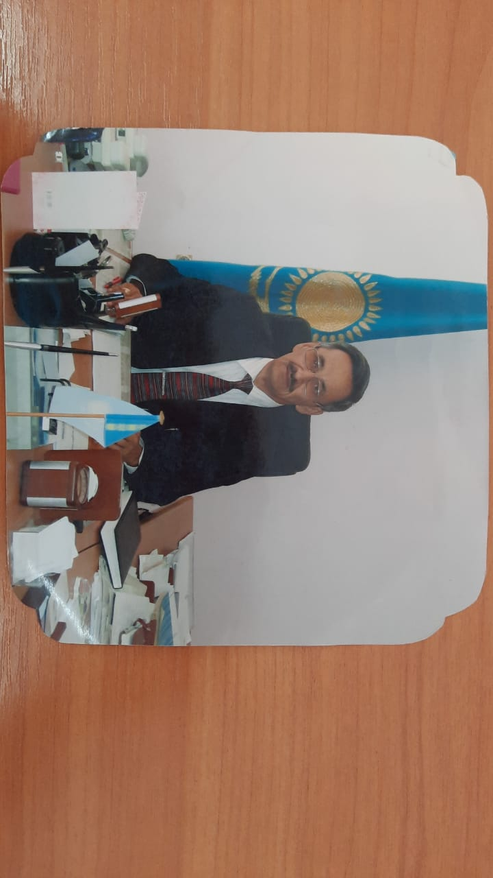 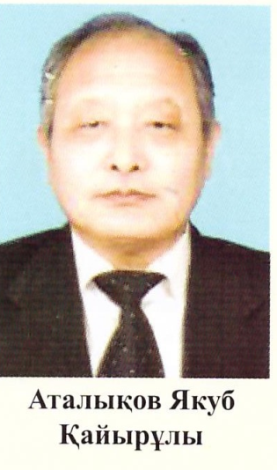 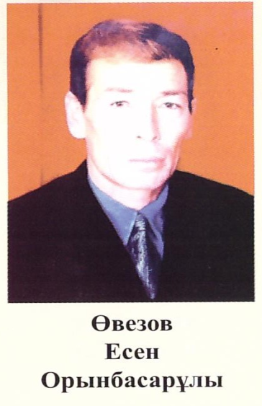

Құрашев Ерғали Өтесбайұлы Аталықов Якуб Қайырұлы Овезов Есен Орынбасарұлы

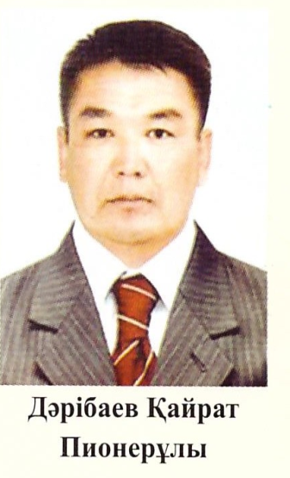 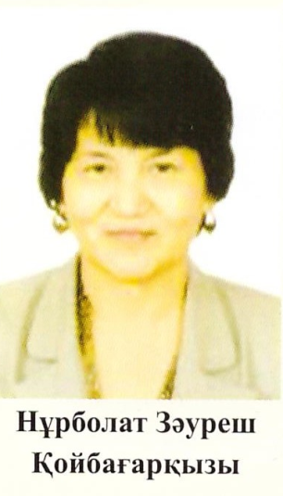 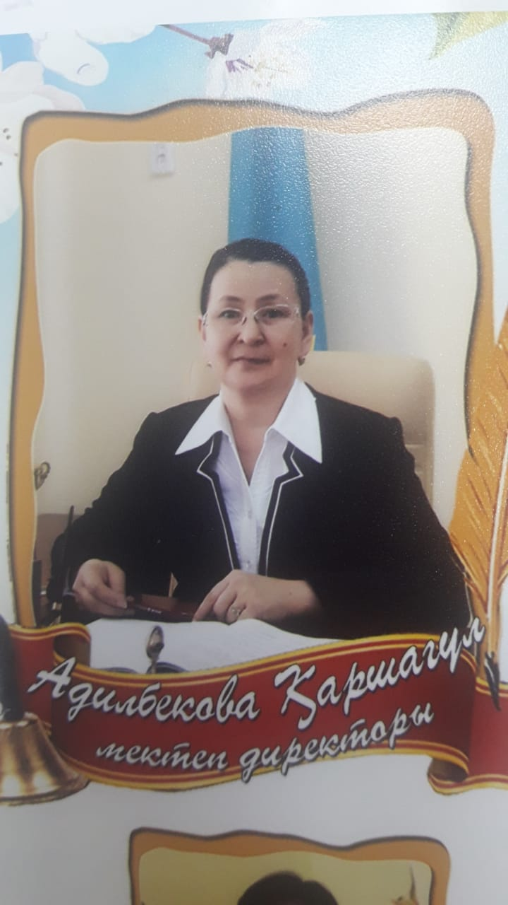

Дәрібаев Қайрат Пионерұлы Нұрболат Зәуреш Қойбағарқызы Әділбекова Қаршагүл

Қамзахоновна

**Айтыскер – ақын Мэлс Қосымбаевпен кездесу**

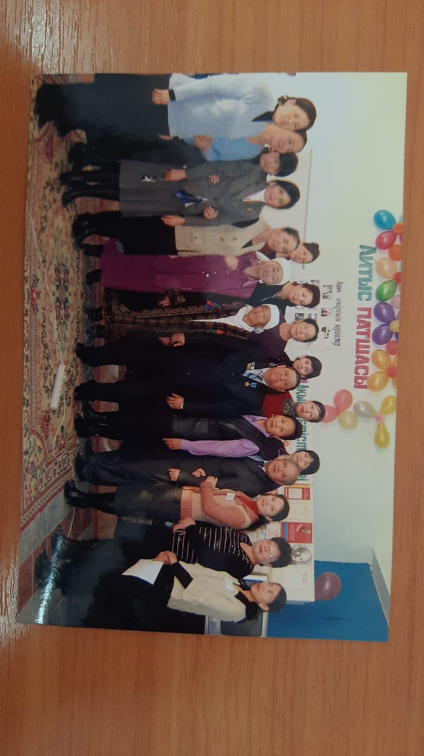 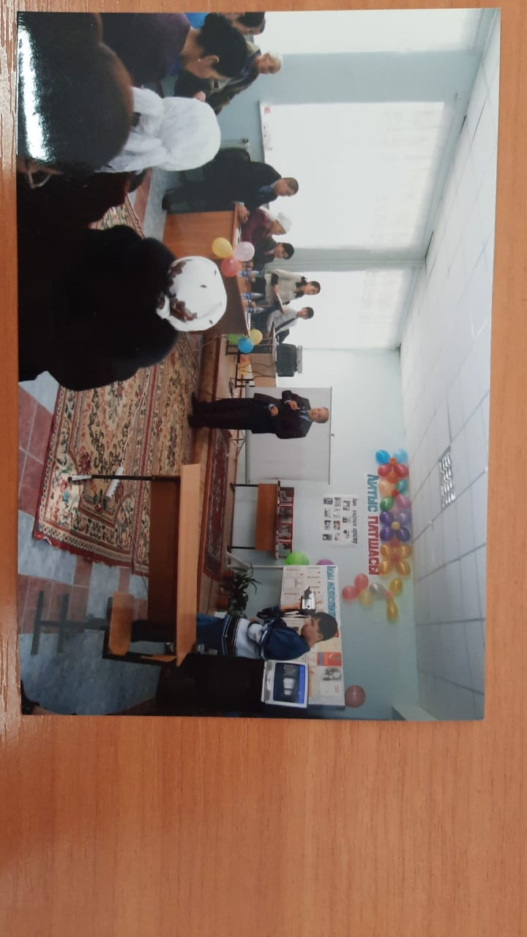

**Мектебіміздің 30 жылдығы**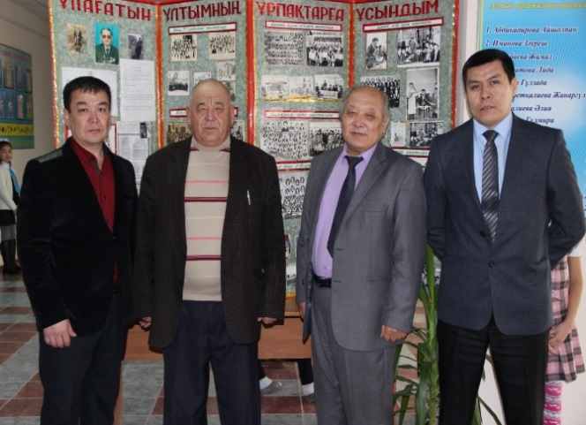 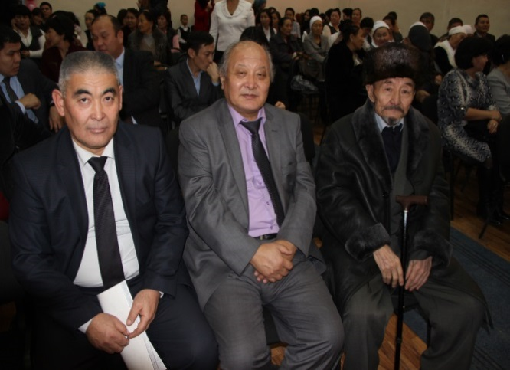

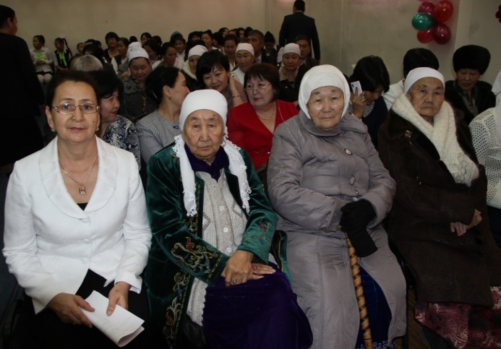 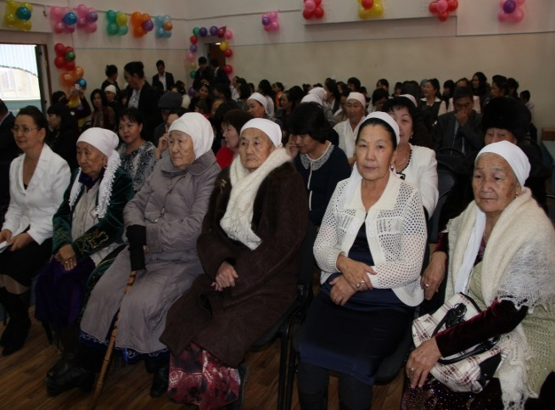

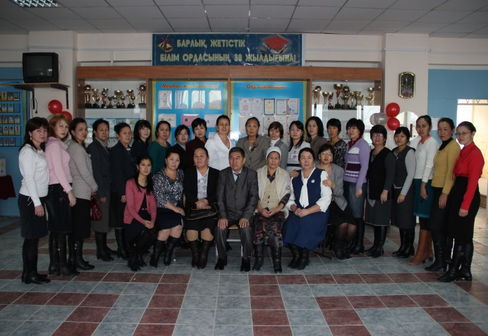 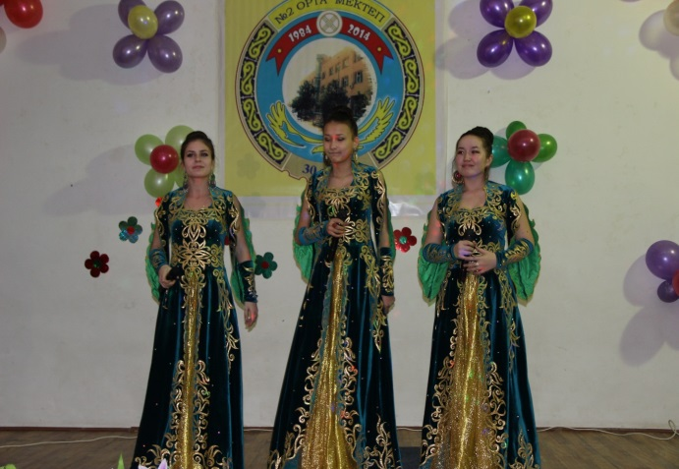

**Уақыт мынау дәуір, заман – өткелі**

**Шежіре-жыр бүгіні мен өткені.**

**Талай-талай таланттарды түлеткен**

**Алтын ұя -Қызылтөбе мектебі.**

**Ақ маржандай шашылған ақ тілектер,**

**«Мектебім!»-деп соғады ыстық жүректер.**

**Келің бірге осы әнді шырқайық,**

**Тілегі бір, жүрегі бір түлектер.**

**Ұстаз – жүрек, тыншымайды мәңгілік,**

**Шәкірттерің шырқап айтар ән қылып.**

**Күннен-күнге көркейе бер, мектебім,**

**Қоңыраудың үні сынды жаңғырып.**

**Мектеп – Ана білім нұры, кенісің,**

**Тағылымның таусылмайтын кенішім**

**Ұландардың ұлағаттың жемісі,**

**Менің барлық жеңістерім сен үшін.**

**Құдабаев Ахмет**